VÒNG 1 (SƠ KHẢO)

Cuộc thi THIẾT KẾ ĐIỆN TỬ VIỆT NAM 2025

Chủ đề: Hệ thống nhúng và Công nghệ AIoT
1. Thông tin đội thi
- Tên đội thi: BumbleBee
- Trường/Viện: Đại học Bách Khoa Đà Nẵng
- Thành viên (họ tên, lớp/khoa):
  - Phan Nữ Kiều Hạnh - MSSV: 123220007 – Lớp 22ECE - Khoa Khoa học Công nghệ Tiên tiến – Điện tử viễn thông
  - Đoàn Minh Hiếu - MSSV: 123220009 – Lớp 22ECE - Khoa Khoa học Công nghệ Tiên tiến – Điện tử viễn thông
  - Đỗ Lâm Khánh - MSSV: 123220011 – Lớp 22ECE - Khoa Khoa học Công nghệ Tiên tiến – Điện tử viễn thông
  - Nguyễn Minh Hoàng - MSSV: 123220018 – Lớp 22ECE - Khoa Khoa học Công nghệ Tiên tiến – Điện tử viễn thông
- Giảng viên hướng dẫn: MSc. Nguyễn Huỳnh Nhật Thương
- Email liên hệ chính: pnkhbk@gmail.com
- Số điện thoại liên hệ: 0935166106

2. Tên đề tài/ý tưởng
Hệ thống giám sát ong mật thông minh ứng dụng Công nghệ IoT và Trí tuệ nhân tạo
3. Mô tả ý tưởng
Một hệ thống giám sát ong thông minh được phát triển dựa trên công nghệ IoT và trí tuệ nhân tạo (AI), nhằm hỗ trợ người nuôi ong theo dõi đàn hiệu quả hơn, giảm rủi ro và nâng cao năng suất cũng như chất lượng mật ong.
- Mục tiêu chính: Hệ thống thu thập dữ liệu từ các cảm biến đo nhiệt độ, độ ẩm, trọng lượng, âm thanh và theo dõi hoạt động ong ra vào tổ. AI được ứng dụng để nhận diện hành vi đàn ong, cảnh báo sớm các bất thường như chia đàn, bỏ tổ, bệnh tật.
- Đối tượng sử dụng: 34.000 hộ nuôi ong nhỏ lẻ, 6.000 người nuôi chuyên nghiệp, hợp tác xã và doanh nghiệp xuất khẩu mật ong trên toàn quốc.
- Kịch bản ứng dụng: Giám sát liên tục các thông số tổ ong, phân tích âm thanh dự báo chia đàn trước 2-3 ngày, cung cấp dữ liệu truy xuất nguồn gốc cho xuất khẩu, gửi cảnh báo khi có sự cố nghiêm trọng. Ứng dụng mobile hỗ trợ quản lý đàn ong và chia sẻ thông tin giữa các hộ nuôi, đáp ứng Quyết định 898/QĐ-BNN-CN (2024) về số hóa ngành ong.

4. Trình bày tính sáng tạo, tính mới của ý tưởng
- Kiến trúc giám sát OIP: Áp dụng khung giám sát ba lớp - Vận hành (Operational), Nghiên cứu (Investigative) và Dự đoán (Predictive), cho phép từ thu thập dữ liệu thô đến phân tích hành vi và dự báo xu hướng.
- Tích hợp đa cảm biến: Kết hợp 6 loại cảm biến (nhiệt độ/độ ẩm, trọng lượng, hoạt động ong, rung động, âm thanh, GPS) tạo bức tranh toàn diện về tình trạng đàn ong.
- AI nhận diện hành vi: Phân tích dữ liệu đa chiều để dự báo bệnh tật (nhiệt độ/độ ẩm lệch chuẩn), hiện tượng bỏ tổ (sụt giảm khối lượng 1-2kg), dự báo chia đàn (tăng khối lượng + hoạt động bay), phát hiện trộm cắp (khối lượng về 0) và ngã tổ (giá trị âm).
  - Tính khả thi của ý tưởng.
- Ý tưởng có tính khả thi cao nhờ các cảm biến cần thiết (nhiệt độ, độ ẩm, trọng lượng, GPS, 4G) đều sẵn có trên thị trường Việt Nam với giá thành thấp. Việc tích hợp sử dụng vi điều khiển STM32/ESP32 hoàn toàn khả thi với nhiều tài liệu và cộng đồng hỗ trợ, kết nối IoT qua ThingSpeak, Blynk đã được kiểm chứng thực tế.
- Thiết kế cơ khí có thể gia công bằng vật liệu phổ thông như nhôm, thép, nhựa kỹ thuật. Hệ thống có khả năng mở rộng từ tổ ong riêng lẻ đến mạng cảm biến phân tán quy mô hợp tác xã.
- Các hệ thống quốc tế như BroodMinder (549,99 USD), BeeSage (300-500 USD) có giá thành cao vượt khả năng đầu tư của hộ nuôi ong nhỏ lẻ Việt Nam. Trong nước chưa có sản phẩm thương mại chính thức, tạo cơ hội phát triển giải pháp "Made in Vietnam" với giá thành chỉ 30-40% so với nhập khẩu, đáp ứng yêu cầu truy xuất nguồn gốc QR code và tiêu chuẩn xuất khẩu (MRLs, HACCP).
6. Mức độ ứng dụng thực tiễn
Hệ thống giám sát ong mật thông minh có tính khả thi cao trong thực tiễn nhờ kết hợp các cảm biến phổ biến, chi phí thấp với nền tảng IoT và AI. Điều này mở ra khả năng ứng dụng ở nhiều quy mô khác nhau:
- Quy mô hộ gia đình, trang trại nhỏ: Người nuôi ong có thể dễ dàng theo dõi trọng lượng tổ ong, nhiệt độ, độ ẩm và âm thanh đàn ong ngay trên điện thoại thông minh. Thông tin này giúp kịp thời phát hiện các vấn đề như chia đàn, ong bỏ tổ, hoặc thiếu thức ăn mà không cần thường xuyên mở tổ kiểm tra, giảm can thiệp thủ công và hạn chế rủi ro cho đàn.
- Quy mô hợp tác xã và doanh nghiệp: Hệ thống cho phép tích hợp dữ liệu từ nhiều hộ nuôi ong, hình thành cơ sở dữ liệu tập trung. Từ đó, việc giám sát sức khỏe đàn ong, lập kế hoạch khai thác mật ong và truy xuất nguồn gốc sản phẩm trở nên minh bạch, đáp ứng yêu cầu thị trường xuất khẩu.
Điểm mạnh của giải pháp là giảm chi phí so với các hệ thống thương mại quốc tế, vốn có giá thành cao. Việc sử dụng linh kiện sẵn có trong nước giúp hạ giá thành, phù hợp với điều kiện kinh tế của người nuôi ong tại Việt Nam.
7. Mô tả hệ thống/thiết bị
Kiến trúc hệ thống giám sát ong được thiết kế theo mô hình Embedded Systems Architecture với cấu trúc phân lớp rõ ràng, đảm bảo tính mô-đun, khả năng bảo trì và mở rộng.
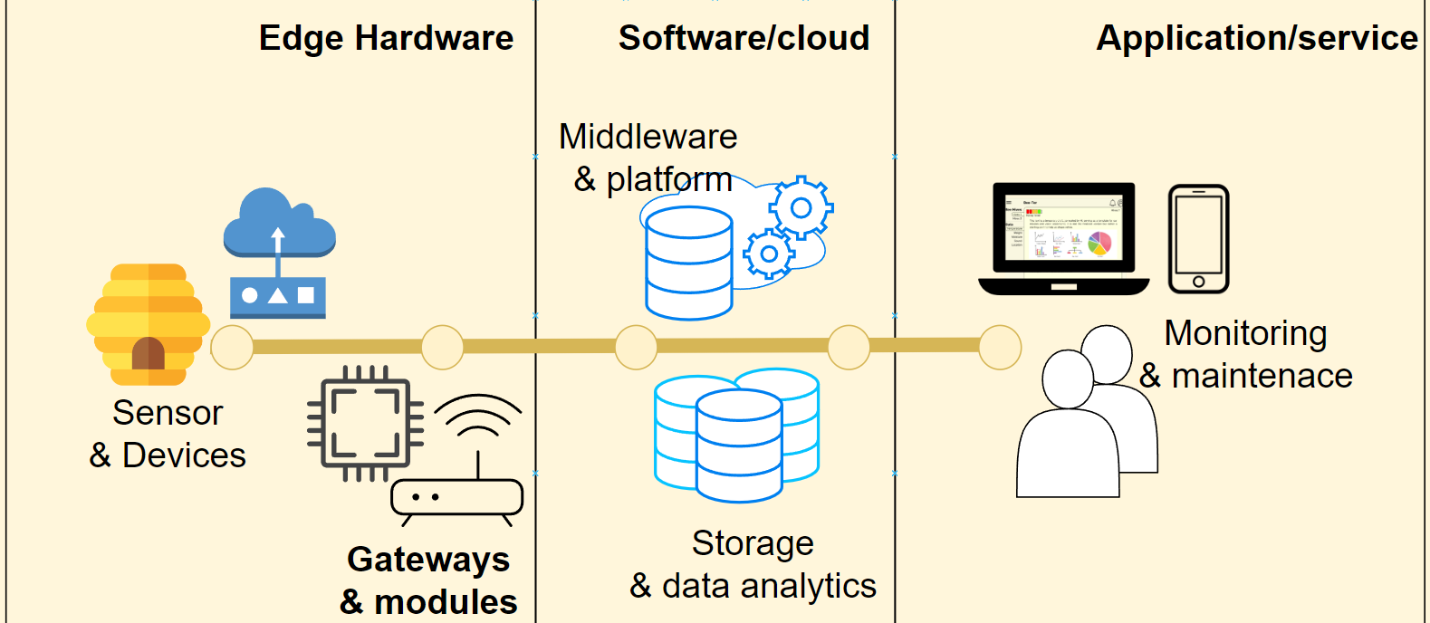
(Hình ảnh 1: Sơ đồ khối hệ thống.)
Hardware Layer (Tầng phần cứng):
- Vi xử lý chính: STM32F103C8T6 (BluePill) - 72MHz, 64KB Flash, 20KB RAM
- Cảm biến môi trường: SHT30 (I2C) - đo nhiệt độ/độ ẩm với độ chính xác ±0.3°C
- Cảm biến trọng lượng: HX711 + Loadcell 10kg - độ phân giải 24-bit
- Cảm biến hoạt động: ITR181 (hồng ngoại) - đếm ong ra vào tổ
- Cảm biến rung: SW420 - phát hiện dao động bất thường
- Định vị: GPS NEO-6M (UART) - ghi nhận vị trí tổ ong
- Kết nối: A7680C (4G) - truyền dữ liệu
- Nguồn điện: Pin 18650 Li-ion với mạch sạc tự động
Software Layer (Tầng phần mềm):
- Firmware: C/C++ sử dụng HAL library của STM32
- Communication: HTTP POST
- Protocol: JSON
Data Platform (Nền tảng dữ liệu):
- Cloud Service: Firebase
- Analytics: Python
- Alerts: SMS
User Interface:
- Web Application
- Mobile App
- Features:
  - Dashboard hiển thị dữ liệu real-time
  - Historical charts (24h, 7 ngày, 1 tháng)
  - Simple alerting system
  - Basic user management
8. Cam kết của nhóm
Chúng tôi cam kết ý tưởng trên là sản phẩm nghiên cứu, sáng tạo của nhóm, không sao chép và sẽ chịu trách nhiệm trước Ban Tổ chức về tính trung thực.
9. Ký tên
- Đại diện nhóm: Phan Nữ Kiều Hạnh
- Ngày nộp báo cáo: 21/09/2025

